ATELIER CINEMA

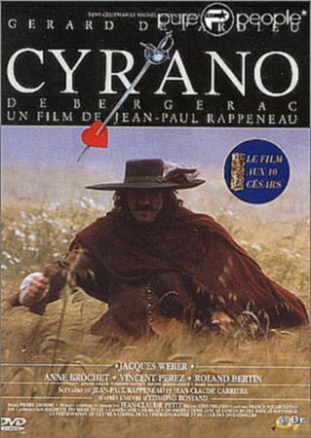

Mercredi 20/05
Salle A310 (CDI)
13H-15H
avec Roland Rossero

